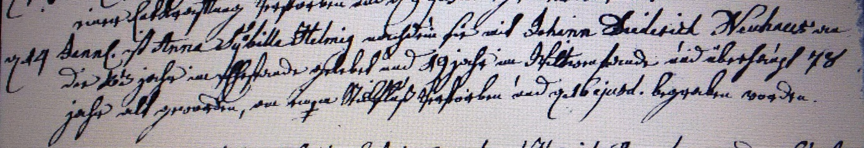

Kirchenbuch Unna 1799; ARCHION-Bild 121 in „Beerdigungen 1737 – 1804“
Abschrift:
„d 14 Januar ist Anna Sybilla Helmig nachdem sie mit Johann Diederich Neuhaus an die 23 Jahr im Ehestande gelebet und 19 Jahr im Wittwenstand und überhaupt 78 Jahr alt geworden, an einem Stickfluß verstorben und d. 16 ejusd. (desselben, KJK) begraben worden“.

